# 山西医科大学校领导看望我校2020年志愿服务西部计划志愿者

来源：未知 编辑：admin 时间：2020-07-27

为进一步引导和鼓励高校毕业生到基层工作，在青年中大力弘扬“奉献、友爱、互助、进步”的志愿精神，培育和践行社会主义核心价值观，按照共青团中央、教育部、财政部、人力资源社会保障部《关于印发2020-2021年度大学生志愿服务西部计划实施方案的通知》的安排，校团委精心组织、多措并举，并积极与山西省西部计划项目办公室沟通，全力做好志愿者的招募、选拔和岗位对接工作。近日，我校报名的52名同学，经过线上笔试、线上面试和体检，最终有21名同学成功入选2020年大学生志愿服务西部计划项目，为西部计划开展以来，我校入选志愿者人数最多的一年。

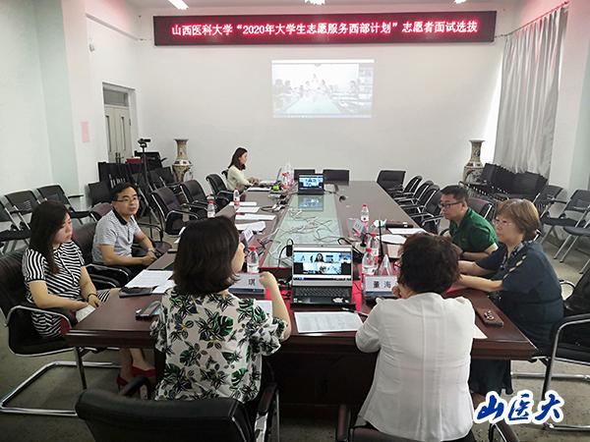

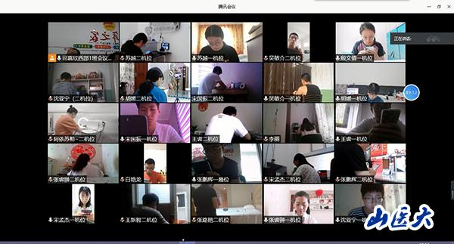

7月20日下午，校党委书记张俊龙接见了2020年山西医科大学志愿服务西部计划首批赴西藏志愿者沈亚宁同学，并寄予了殷切期望。随后，校党委副书记贺培凤从思想、学习、生活、安全等方面与沈亚宁同学进行了亲切交流。



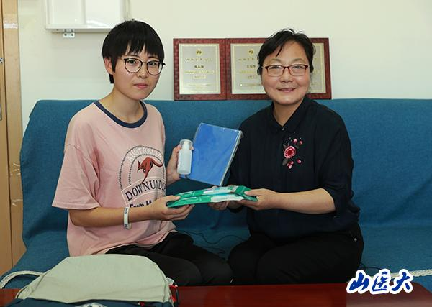

贺培凤向沈亚宁同学致以良好祝愿并强调，要珍惜这来之不易的机会，选择了西部、选择了基层，就要借这次机会将自己锤炼成一个能力过硬、素质过硬的基层工作者。她要求，在基层服务过程中，要不断精进自己的专业能力，体现专业价值，锻炼自己的身体和意志，脚踏实地、艰苦奋斗、无私奉献，以实际行动为母校增光添彩。她将装有口罩、消毒水、笔记本等防护用品和学习用品的爱心书包赠予沈亚宁同学。

沈亚宁同学表示，非常感谢母校对我们的关心，作为一名山西医科大学学生党员，将在基层锻炼意志品质，把自己大学期间所学的知识付出实践，服务当地，在祖国最需要的地方贡献自己的一份力量。她表示，一定会坚定理想信念，扎根基层，矢志奋斗，用实际行动为国家西部建设做出贡献，在基层岗位上传承志愿精神，奉献青春力量，做有为好青年，为母校争光添彩。

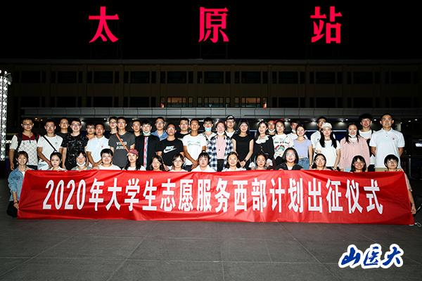

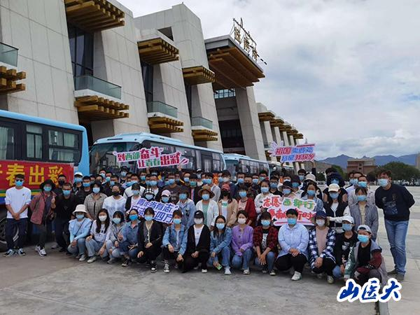

播放

上一篇：[河北传媒学院制作特殊“毕业纪念册”为毕业生送祝福](http://www.gk114.com/a/gxzs/zszc/hebei/2020/0727/17588.html)   
下一篇：[山西财经大学资源型经济转型协同创新中心“十四五”重点工作座谈会成功举行](http://www.gk114.com/a/gxzs/zszc/hebei/2020/0727/17590.html)

相关文章：

* *[*[*河北高校*](http://www.gk114.com/a/gxzs/zszc/hebei/)*]*[河北医科大学2021年招生章程](http://www.gk114.com/a/gxzs/zszc/hebei/2021/0604/19713.html)
* *[*[*河北高校*](http://www.gk114.com/a/gxzs/zszc/hebei/)*]*[山西财经大学资源型经济转型协同创新中心“十四五”重点工作座谈会成功举行](http://www.gk114.com/a/gxzs/zszc/hebei/2020/0727/17590.html)
* *[*[*河北高校*](http://www.gk114.com/a/gxzs/zszc/hebei/)*]*[河北医科大学药学院赴邢台、邯郸等地开展暑期学生“大家访”活动](http://www.gk114.com/a/gxzs/zszc/hebei/2020/0727/17584.html)
* *[*[*河北高校*](http://www.gk114.com/a/gxzs/zszc/hebei/)*]*[河北医科大学（河北省）2017-2019年各专业录取分数统计表](http://www.gk114.com/a/gxzs/zszc/hebei/2020/0727/17583.html)

相关推荐：

* *[*[*河北高校*](http://www.gk114.com/a/gxzs/zszc/hebei/)*]*[廊坊职业技术学院2021年招生章程](http://www.gk114.com/a/gxzs/zszc/hebei/2021/0615/19931.html)
* *[*[*河北高校*](http://www.gk114.com/a/gxzs/zszc/hebei/)*]*[2021年河北环境工程学院招生章程](http://www.gk114.com/a/gxzs/zszc/hebei/2021/0615/19930.html)
* *[*[*河北高校*](http://www.gk114.com/a/gxzs/zszc/hebei/)*]*[北华航天工业学院2021年全日制普通本科招生章程](http://www.gk114.com/a/gxzs/zszc/hebei/2021/0608/19789.html)
* *[*[*河北高校*](http://www.gk114.com/a/gxzs/zszc/hebei/)*]*[河北环境工程学院2020年招生简章(图片版)](http://www.gk114.com/a/gxzs/zszc/hebei/2020/0723/17542.html)
* *[*[*河北高校*](http://www.gk114.com/a/gxzs/zszc/hebei/)*]*[北华航天工业学院2020年招生章程](http://www.gk114.com/a/gxzs/zszc/hebei/2020/0707/17381.html)
* *[*[*河北高校*](http://www.gk114.com/a/gxzs/zszc/hebei/)*]*[河北金融学院2020年招生章程](http://www.gk114.com/a/gxzs/zszc/hebei/2020/0623/16933.html)